ПРАКТИЧЕСКАЯ РАБОТА № 18

Классы и объекты

Цель работы: Овладение приемами разработки простейших классов на языке С#. Изучение механизма инкапсуляции на основе свойств.
№  п/п | ФИО | Номер задачи
 | Барбарас Александр | 1
 | Бортник Иван Артемович | 2
 | Бура Артур Дмитриевич | 3
 | Вернер Андрей Уриелович | 4
 | Дабежа Максим Сергеевич | 5
 | Давискиба Максим Александрович | 6
 | Деде Иван Дмитриевич | 7
 | Дидур Даниил Юрьевич | 8
 | Доцин Даниил Владимирович | 9
 | Журба Иван Сергеевич | 10
 | Занделов Данил Павлович | 11
 | Иордатий Кирилл Валерьевич | 1
 | Кирчу Игорь | 2
 | Кырлан Александра Олеговна | 3
 | Лозинский Даниил Максимович | 4
 | Макаренко Данил Александрович | 5
 | Мартынов Даниил Анатольевич | 7
 | Марущак Анатолий Сергеевич | 6
 | Морошан Никита Павлович | 8
 | Мотынга Иван Александрович | 9
 | Павлин Кирилл Юрьевич | 3
 | Розенцвит Михаил Александрович | 11
 | Сагайдак Глеб Андреевич | 10
 | Сакара Анна Ивановна | 1
 | Сулак Екатерина Александровна | 2
 | Ушаков Геннадий Геннадьевич | 4
 | Чайковский Андриан Андреевич | 6
 | Чепалыга Амалия Максимовна | 9
 | Шевченко Александр Александрович | 10
 | Шеленков Кирилл Вячеславович | 11

Задания для самостоятельной работы
Вариант 1
- Описать класс Product (Товар) с полями: наименование, цена, количество. Определить в нем:
- конструктор, принимающий поля класса;
- метод, выводящий информацию об объекте;
- метод, возвращающий стоимость товара.
Написать программу, использующую этот класс и методы.
- Модернизировать программу из предыдущего задания, реализовав принцип инкапсуляции посредством обеспечения доступа к полям классов через свойства. В случае необходимости вложите в свойства дополнительную логику проверки значений.
Вариант 2
- Описать класс Тriangle (Треугольник) с полями a, b, c – длины 3-х сторон. Определить в нем:
- конструктор, принимающий поля класса;
- метод, выводящий информацию об объекте;
- метод, выводящий тип треугольника по сторонам (разносторонний, равнобедренный, равносторонний).
Написать программу, использующую этот класс и методы.
- Модернизировать программу из предыдущего задания, реализовав принцип инкапсуляции посредством обеспечения доступа к полям классов через свойства. В случае необходимости вложите в свойства дополнительную логику проверки значений.
Вариант 3
- Описать класс Parallelogram (Параллелограмм) с полями a, b – стороны параллелограмма и α – угол между сторонами. Определить в нем:
- конструктор, принимающий поля класса;
- метод, выводящий информацию об объекте;
- метод, выводящий вид параллелограмма (квадрат, прямоугольник, ромб).
Написать программу, использующую этот класс и методы.
- Модернизировать программу из предыдущего задания, реализовав принцип инкапсуляции посредством обеспечения доступа к полям классов через свойства. В случае необходимости вложите в свойства дополнительную логику проверки значений.

Вариант 4
- Описать класс circle (Окружность) с полями x₀, y₀ – координаты центра, R– радиус. Определить в нем:
- конструктор, принимающий поля класса;
- метод, выводящий информацию об объекте;
- методы, определяющие, пересекается ли окружность с осями Ox и Oy.
Написать программу, использующую этот класс и методы.
- Модернизировать программу из предыдущего задания, реализовав принцип инкапсуляции посредством обеспечения доступа к полям классов через свойства. В случае необходимости вложите в свойства дополнительную логику проверки значений.
Вариант 5
- Описать класс Rectangle (Прямоугольник), описывающий прямоугольник со сторонами, параллельными осям координат, и заданный координатами двух его противоположных вершин. Определить в нем:
- конструктор, принимающий поля класса;
- метод, выводящий информацию об объекте;
- метод, проверяющий попадание заданной точки внутрь прямоугольника.
Написать программу, использующую этот класс и методы.
- Модернизировать программу из предыдущего задания, реализовав принцип инкапсуляции посредством обеспечения доступа к полям классов через свойства. В случае необходимости вложите в свойства дополнительную логику проверки значений.

Вариант 6
1.Напишите первую строку определения класса Poodle (Пудель). Этот класс должен расширять класс Dog.
2. Взгляните на приведенные ниже определения классов: class Plant: def _init (self, plant_type): self._plant_type = plant_type def message(self): print("Я - планета.") class Tree(Plant): def init (self): Plant. init (self, 'дерево') def rnessage(self): print("Я - дерево.") Что покажут приведенные ниже инструкции с учетом этих определений классов? р = Plant ('саженец') t = Tree () р .rnessage () t.rnessage ()
3. Взгляните на приведенное ниже определение: class Beverage: def init (self, bev_narne): self. bev narne = bev narne Напишите программный код для класса с именем Cola (Кока-кола), который является подклассом класса Beverage (Напиток). Метод _ ini t _ () класса Cola должен вызывать метод ini t () класса Beverage, передавая строковое значение 'кока-кола' в качестве аргумента.
Вариант 7

1. Классы Employee и ProductionWorker. Напишите класс Ernployee (Сотрудник), который содержит атрибуты приведенных ниже данных: • имя сотрудника; • номер сотрудника. Затем напишите класс ProductionWorker (Рабочий), который является подклассом класса Ernployee. Класс ProductionWorker должен содержать атрибуты приведенных ниже данных: • номер смены (целое число, к примеру, 1, 2 или 3); • ставка почасовой оплаты труда. Рабочий день разделен на две смены: дневную и вечернюю. Атрибут смены будет содержать целочисленное значение, представляющее смену, в которую сотрудник работает. Дневная смена является сменой 1, вечерняя смена - сменой

2. Напишите соответствующие методы получатели и методы-модификаторы для каждого класса. После того как эти классы будут написаны, напишите программу, которая создает объект класса ProductionWorker и предлагает пользователю ввести данные по каждому атрибуту данных этого объекта. Сохраните данные в объекте и примените в этом объекте методы получатели, чтобы получить эти данные и вывести их на экран.
Вариант8

3. Классы Person и Customer. Напишите класс Person с атрибутами данных для имени, адреса и телефонного номера человека. Затем напишите класс Customer (Клиент), который является подклассом класса Person. Класс Customer должен иметь атрибут данных для номера клиента и атрибут булевых данных, указывающий, хочет ли клиент быть в списке рассылки или нет. Продемонстрируйте экземпляр класса Custorner в простой программе.

Вариант 9
2. Класс ShiftSupervisor. На некой фабрике начальник смены является штатным сотрудником, который руководит сменой. В дополнение к фиксированному окладу начальник смены получает годовую премию за выполнение его сменой производственного плана. Напишите класс ShiftSupervisor (Начальник смены), который является подклассом класса Ernployee, созданного в задаче по программированию
1. Класс ShiftSupervisor должен содержать атрибут данных для годового оклада и атрибут данных для годовой производственной премии, которую заработал начальник смены. Продемонстрируйте класс, написав программу, которая применяет объект ShiftSupervisor.

Вариант 10
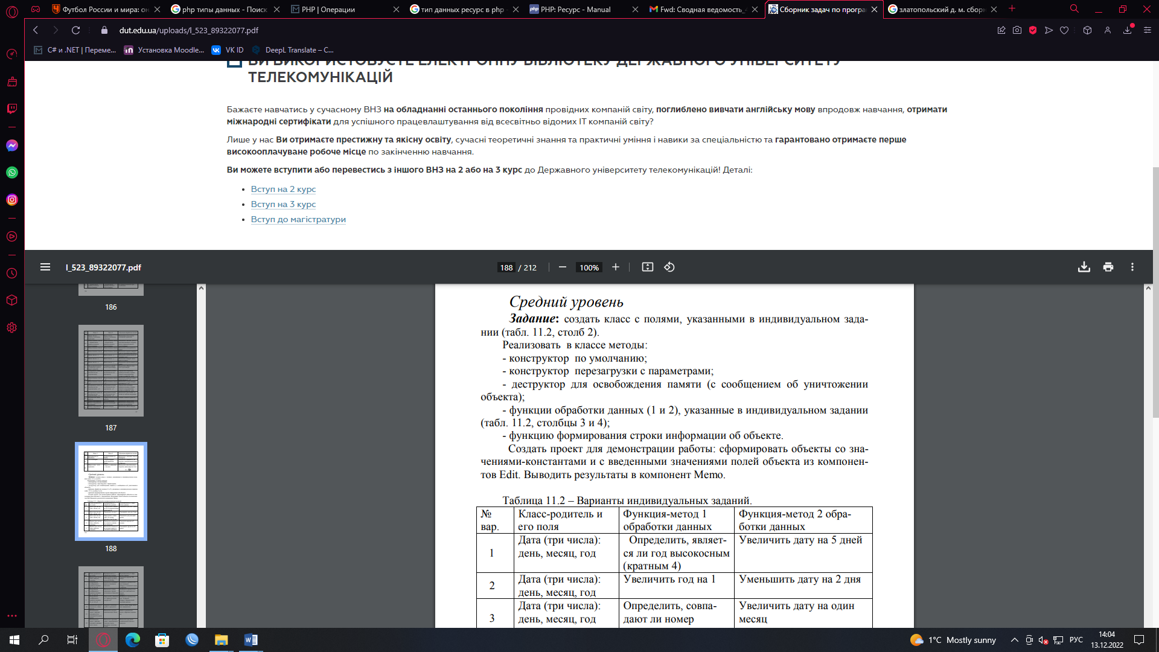
Вариант 11



